TC-4000SDPRO
概述：
产品名称: 音视频采集卡
产品副标题：4路标清音视频采集卡
简单文字描述：
4路标清音视频采集卡
*型号:TC-4000SD PRO
*4路CVBS（A/V）信号同时录制；
*广泛应用于教育录播、图像采集、网络直播、视频会议、医疗影像等复杂信号的采集。
*提供功能全备的SDK二次开发支持，语言支持VC++/.NET/VB等
*输入视频信号最高可达720x576
*软压缩，实时采集，支持H.264 High Profile。

产品图片：
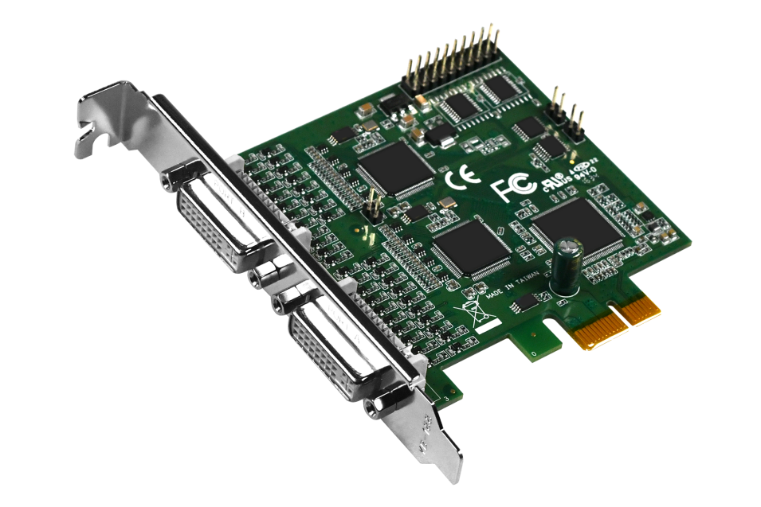

主机接口：PCIe×1

规格和特性：
规格：
型号 | TC-8000SD PRO | TC-4000SD PRO
Max. FPS | 240/200fps@D1 | 120/100fps@D1
几何尺寸 | 85×84.5 ( mm )
录制模式 | 软压缩，实时
主机接口 | PCIe×1
视频输入 | 8×BNC | 4×BNC
裸数据格式 | YUY2
ADC | 10-Bit
录像格式 | MPEG4 / H.264 ( 软压缩 )
分辨率 | NTSC | PAL
分辨率 | 720×480@30fps  704×480@30fps  640×480@30fps  720×240@30fps  704×240@30fps  640×240@30fps  360×240@30fps  352×240@30fps  320×240@30fps | 720×576@25fps  704×576@25fps  640×576@25fps  720×288@25fps  704×288@25fps  640×288@25fps  360×288@25fps  352×288@25fps  320×288@25fps
音频输入 | 8×RCA | 4×RCA
音频格式 | Mono / 8~16~Bit / 8000~48000Hz
I/O | 16 | 8
操作系统支持 | Support API : DirectShow, V4L2, FFmpeg, Gstreamer  Support Language : C++, C#, .NET, Visual Basic, Qt, Delphi
一机多卡 | 支持
SDK | Windows 7 / Windows 8 / Windows 8.1 / Windows 10/ Windows 11  Linux 2.6.14 or Higher ( 32-bit and 64-bit )

主要特征：
●提供免费完备的SDK技术支持，独有的QCAP SDK，包含视频应用中多数的功能：采集、录制、串流等；
●4路CVBS（A/V）信号同时录制；
●广泛应用于教育录播、图像采集、网络直播、视频会议、医疗影像等复杂信号的采集。
●输入视频信号最高可达720x576
●软压缩，实时采集，支持H.264 High Profile。

驱动下载：
按照系统环境分类提供对应版本的驱动，并提供简单描述
驱动下载：http://www.tchdsh.com
驱动说明：1、如果使用我们的软件(TCCARD)，请安装 “普通用户” 里的驱动；
2、如果您的视频源是医疗设备输出的或小米盒子等播放器盒子，建议安装 “医疗用户” 里的驱动；
3、对于多接口采集卡，请先用amcap软件调用接口类型,装好采集卡驱动，重启电脑后，打开amcap
软件，在设备菜单这一项选择我们采集卡型号， 在选项菜单选择视频捕捉过滤器，会出现接口选择设置
.

